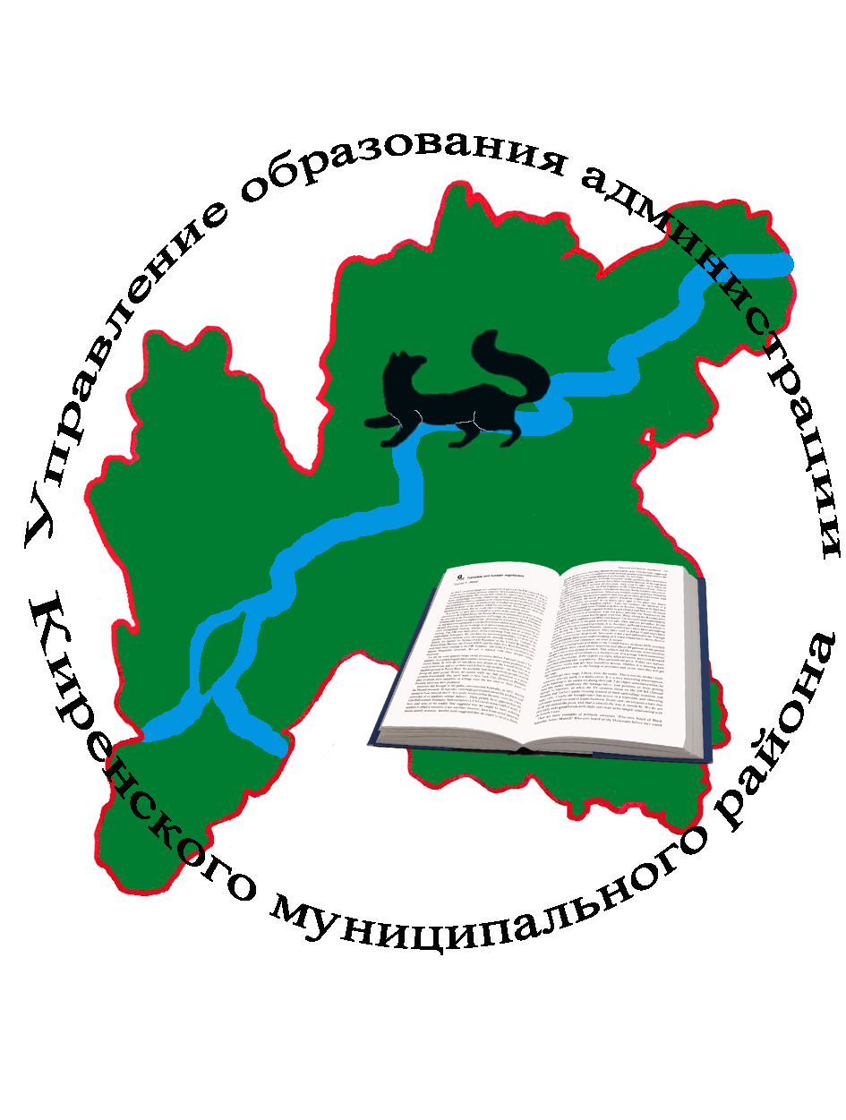
Совещание руководителей общеобразовательных организаций

Дата проведения: 22 ноября 2019 года.
Начало совещания: 10.00 часов.
Место проведения: МКУ «Центр развития образования».
Участники совещания: специалисты управления образования, методисты МКУ ЦРО,
руководители образовательных организаций.

Повестка совещания

10.00–10.15 Информация с XXIII Конференции Иркутского регионального
отделения ВПП «Единая Россия».
Докладчик – Гильдеева Н. С., руководитель исполнительного комитета
первичной организации ВПП «Единая Россия»
10.15–10.30 О профилактике онкозаболеваний на территории Киренского района
Докладчик – Михайлов А. С., главный врач ОГБУЗ «Киренская РБ»

10.30–10.40 Информация о предоставлении документов на награждение
работников образования.
Докладчики – Муромцева В. В., главный специалист по работе с кадрами
администрации Киренского муниципального района;
Зограбян Е. Л., начальник отдела нормативно – правового и кадрового
обеспечения.

10.40–10.50 Информация с коллегии Министерства образования Иркутской
области и IV Всероссийского съезда учителей сельских школ.
Докладчик – Звягинцева О. П., начальник управления образования.

10.50–11.00 Итоги планирования бюджета на 2020 год.
. Докладчик – Поляченко М. Г., начальник отдела бюджетного планирования,
финансирования и контроля.

10.40–11.00 Об итогах мониторинга официальных сайтов образовательных
организаций.
Докладчик – Полоскова Т. А., методист МКУ ЦРО.

11.00–11.20 Методическая служба: актуальные вопросы повышения качества
образования.
Докладчик – Чертовских О. Н., методист МКУ ЦРО.

11.20–11.40 О подготовке к проведению итогового сочинения (изложения) в 2019 –
2020 учебном году.
Докладчик – Бутакова Е. В., консультант.
11.40–12.00 Об итогах ВПР в 2019 году. Подготовка к проведению ВПР в 2020 году.
Докладчик – Спиридонова Н. А., методист МКУ ЦРО.
12.00–12.15 Обсуждение решения. Принятие решения.

